附件1：
课堂教学质量评估指标
一级指标 | 二级指标 | 权重 | 评价等级
一级指标 | 二级指标 | 权重 | 优（95） | 良（85） | 中（70） | 合格（60） | 差（50）
教学态度  （0.2） | - 上课精神饱满，按时上、下课，不随意调停课 | 0.05
教学态度  （0.2） | - 严格课堂管理，耐心讲解，师生关系融洽 | 0.05
教学态度  （0.2） | - ①关心学生学习，认真批改作业，辅导答疑耐心（非体育类课程）  ②关心学生学习，督促学生训练，辅导答疑耐心（体育类课程） | 0.10
教学内容  （0.35） | - 熟悉授课内容，讲课条理清晰，表达清楚 | 0.10
教学内容  （0.35） | - 授课内容充实，重点难点突出，难易适中 | 0.15
教学内容  （0.35） | - 及时讲授与本课程相关的新观点、新成果，拓宽知识面 | 0.10
教学方法  （0.20） | - ①深入浅出，将本门课程的知识点讲解透彻（非体育类课程）  ②动作技术熟练，示范准确（体育类课程） | 0.10
教学方法  （0.20） | - ①采用启发、案例等教学方法，注重与学生交流互动（非体育类课程）  ②课堂组织有序，运动量大小适宜（体育类课程） | 0.10
教学效果  （0.25） | 9.较好地掌握了本门课程的知识和技能 | 0.10
教学效果  （0.25） | - 促进了对课程的兴趣和思考 | 0.07
教学效果  （0.25） | - ①提高了应用能力和解决实际问题的能力（非体育类课程）  ②激发体育兴趣，增进身心健康（体育类课程） | 0.08

其他评价与建议：

备注：网上评价结束后，对学生评价的数据评教系统会进行自动统计，并按百分比分别去除10%的高分和
低分数据

附件2： 学生教学质量评价指导

一、登陆
1.内网登陆
学生从学校主页或https://cas.gwng.edu.cn/cas_server/login登陆数字南商，进入“教务选课通道”进行评教。
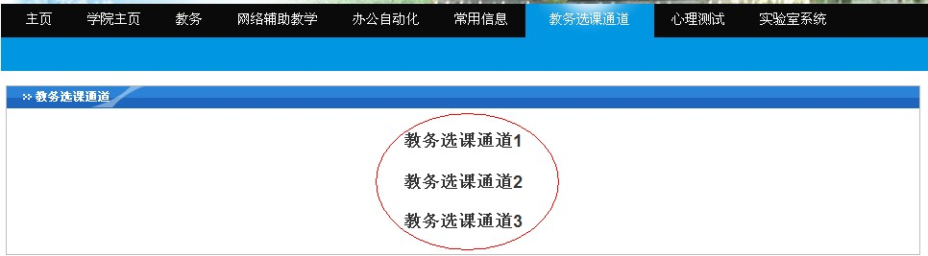
2.外网登陆
在学校主页右侧“服务导航”进入“教务管理”，进行登录。
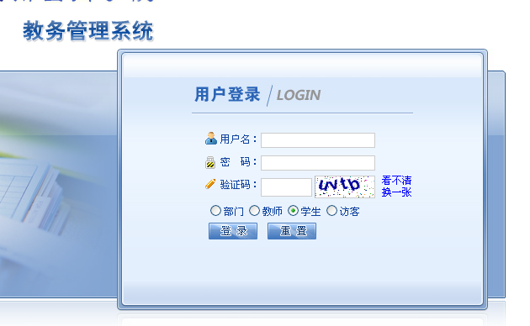

用户名：输入学号，密码默认为学号，再点击下面选择学生，登陆系统。如果发现自己的密码不正确请到学院（系）教学秘书处修改。
提示：进入系统后，先要修改自己的密码，以防被盗用（密码关系到以后的网上选课、查询成绩和课表等，必须牢记）。
二、教学质量评价

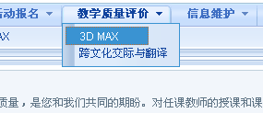
选择教学质量评价，选择你本学期所上的课程，点开之后
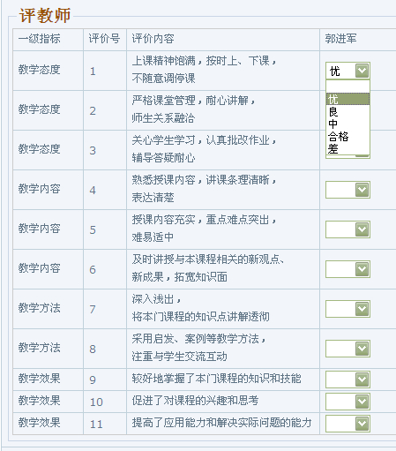

给老师打分。如果对老师有建议和意见，可以在左下角“其他评价与建议”栏内写上。
注意：对一个老师的所有项目都打了分时必须点“保存”。对所有的老师都评价完才可以点“提交”。（如果没有对所有上课的老师进行评价的学生将影响网上选通选课和查询期末考试成绩）
评价完成后刷新页面，教学质量评价菜单下面的课程就看不到了。

三、注意事项
法语、德语、西班牙语、俄语、阿拉伯语、日语及英语专业的第二外语的学生，对以下课程进行评教时，需要通过“课程类型”选项，选择“理论课程”、“实验课程”，对多个任课老师进行评教：（截图见附件2）
（1）高级法语(1)（2013级法语）、基础法语(3)（2014级法语）、《第二外语：法语（1） 》（2013级英语）。
（2）《基础德语(3)》（2014级德语）、第二外语：德语（3）（2012级英语）。
（3）基础西班牙语(1)（2015级西班牙语）、基础西班牙语(3)（2014级西班牙语）、高级西班牙语(1)（2013级西班牙语）、《西译汉》（2013级西班牙语）、第二外语：西班牙语（1）（2013级英语）、西班牙口译（2012级西班牙语）。
（4）《基础俄语1》（2015级俄语）、《基础俄语3》（2014级俄语）。
（5）《阿拉伯热点问题研究》（2013级阿拉伯语）、《基础阿拉伯语（1）》（2015级阿拉伯语）、《基础阿拉伯语（3）》（2014级阿拉伯语）。
3.本学期选修了通选课《中日朝韩四国博弈》的同学请对四位老师依次进行评教并提交。

需要通过“课程类型”选项，选择“理论课程”、“实验课程”，对多个任课老师进行评教。
